Министерство науки и высшего образования Российской Федерации
Федеральное государственное автономное образовательное учреждение
высшего образования
«МОСКОВСКИЙ ПОЛИТЕХНИЧЕСКИЙ УНИВЕРСИТЕТ» (МОСКОВСКИЙ ПОЛИТЕХ)

КУРСОВОЙ ПРОЕКТ
По курсу «Основы программирования»

ТЕМА
« Отслеживание расходов (веб-приложение)»

Выполнил
студент 1 курса
группы 253-325
Горячева Ю.А.

Проверил
Красникова И.Н.

Москва, 2

Состав команды
Горячева Юлия Андреевна

1. Введение
Современный студент каждый день сталкивается с необходимостью планировать учебную нагрузку: нужно помнить о дедлайнах по нескольким дисциплинам, расставлять приоритеты и следить за выполнением заданий. Отсутствие удобного инструмента нередко приводит к пропуску сроков и снижению успеваемости.
Актуальность проекта определяется потребностью в простом инструменте управления учебными задачами, который не требует интернета, установки дополнительных программ и работает на любом компьютере с Python.

2. Цель работы
Разработать консольное приложение на языке Python для управления учебными задачами студента с использованием базы данных SQLite. Приложение должно позволять добавлять задачи по предметам с выбором приоритета, просматривать список задач, отмечать выполненные, удалять задачи и просматривать статистику.

3. Задачи работы
- Изучить возможности модуля sqlite3 стандартной библиотеки Python.
- Спроектировать структуру базы данных: таблицы subjects, priorities и tasks.
- Построить ER-диаграмму и логическую модель данных.
- Реализовать инициализацию БД и параметризованные SQL-запросы.
- Реализовать основные операции: добавление, просмотр, отметка выполнения, удаление задач.
- Протестировать работу приложения.

Объект исследования: система управления учебными задачами студента.
Предмет исследования: применение реляционной базы данных SQLite в консольном приложении на Python.

4. Анализ предметной области

4.1. Описание предметной области
Предметная область представляет собой систему управления учебными задачами студента. Студент выполняет учебные задания по различным предметам. Каждое задание имеет название, принадлежит одному предмету, обладает определённым приоритетом, может иметь дедлайн и фиксирует факт выполнения.
Приоритет является справочным понятием с фиксированным набором значений: Высокий, Средний, Низкий. Хранить его как свободный текст в таблице задач неправильно, так как это допускает опечатки и не позволяет задать порядок сортировки. Поэтому приоритеты вынесены в отдельную таблицу-справочник.

4.2. ER-диаграмма (концептуальная модель)
В основе предметной области находятся три сущности: Предмет, Приоритет и Задача.
Сущность Предметы описывает учебную дисциплину. Атрибуты: id (идентификатор), название.
Сущность Приоритеты является справочником уровней важности. Атрибуты: id (идентификатор), название(Высокий, Средний, Низкий), уровень (числовой уровень для сортировки).
Сущность Задания описывает конкретное учебное задание. Атрибуты: id (идентификатор), имя, дедлайн, Выполнено (признак выполнения).

Связи между сущностями:
Предметы - Задача: один ко многим. Один предмет может иметь много задач, каждая задача относится ровно к одному предмету.
Приоритеты - Задача: один ко многим. Один приоритет может быть назначен многим задачам, каждая задача имеет ровно один приоритет.

Рисунок 1 - ER-диаграмма (концептуальная модель).
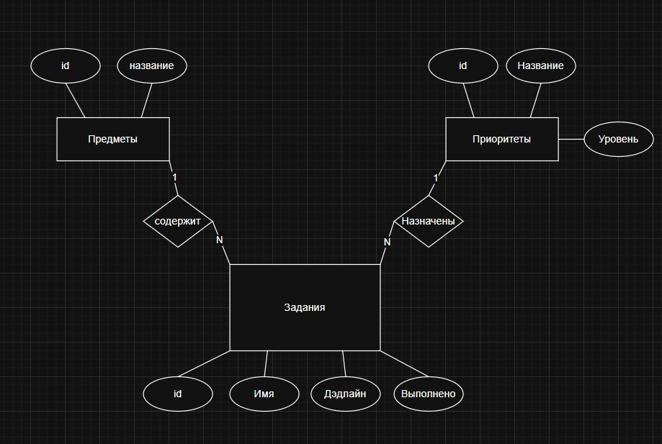

4.3. Логическая модель данных
Таблица | Поле | Тип | Ограничение | Описание
subjects | id | INTEGER | PK, AUTOINCREMENT | Уникальный номер предмета
subjects | name | TEXT | NOT NULL, UNIQUE | Название предмета
priorities | id | INTEGER | PK, AUTOINCREMENT | Уникальный номер приоритета
priorities | name | TEXT | NOT NULL, UNIQUE | Название приоритета
priorities | level | INTEGER | NOT NULL | Числовой уровень (1, 2, 3)
tasks | id | INTEGER | PK, AUTOINCREMENT | Уникальный номер задачи
tasks | title | TEXT | NOT NULL | Название задачи
tasks | subject_id | INTEGER | FK -> subjects.id | Ссылка на предмет
tasks | priority_id | INTEGER | FK -> priorities.id | Ссылка на приоритет
tasks | deadline | TEXT | NULL | Дедлайн (ДД.ММ.ГГГГ)
tasks | done | INTEGER | NOT NULL, DEFAULT 0 | 0 - активна, 1 - выполнена
Логическая модель описывает структуру таблиц, типы данных и связи между ними на уровне реляционной модели.

Рисунок 2 - Логическая модель данных.
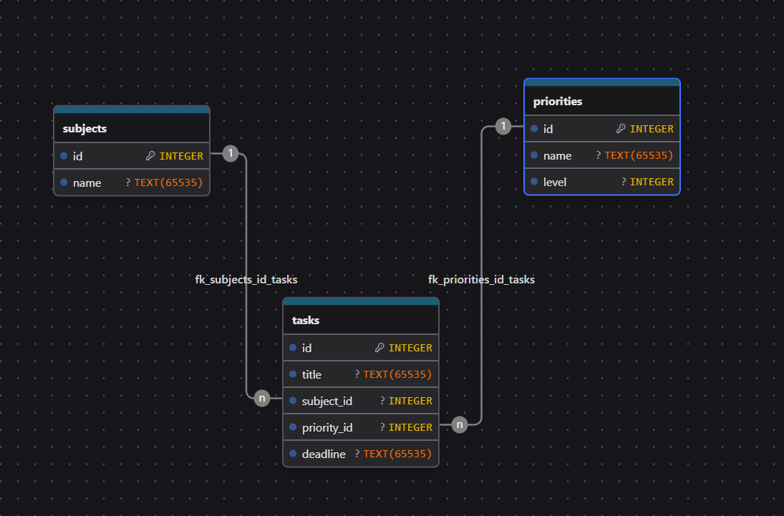

5. SQL-запросы к базе данных
В приложении реализованы следующие запросы к базе данных.
Запрос 1. Получение списка предметов (SELECT):
SELECT id, name
FROM subjects
ORDER BY id

Назначение: загружает список предметов при добавлении задачи.

Запрос 2. Получение списка приоритетов (SELECT):
SELECT id, name
FROM priorities
ORDER BY level

Назначение: загружает список приоритетов, отсортированных по уровню важности.

Запрос 3. Получение всех задач с JOIN (SELECT + JOIN):
SELECT ta tasks.title,
subjects.name AS subject,
priorities.name AS priority,
tasks.deadline,
tasks.done
FROM tasks
JOIN subjects ON tasks.subject_id = subjects.id
JOIN priorities ON tasks.priority_id = priorities.id
ORDER BY tasks.done ASC, priorities.level ASC, tasks.id ASC

Назначение: загружает все задачи с названиями предмета и приоритета вместо числовых id. Сортировка: сначала активные, затем по важности.
Запрос 4. Добавление задачи (INSERT):
INSERT INTO tasks (title, subject_id, priority_id, deadline, done)
VALUES (?, ?, ?, ?, 0)

Назначение: создаёт новую запись в таблице tasks. Знаки вопроса - параметры, значения передаются отдельно (параметризованный запрос).

Запрос 5. Отметка задачи выполненной (UPDATE):
UPDATE tasks SET done = 1 WHERE id = ?

Назначение: меняет поле done с 0 на 1 для выбранной задачи.

Запрос 6. Удаление задачи (DELETE):
DELETE FROM tasks WHERE id = ?
Назначение: удаляет запись о задаче из таблицы tasks по её идентификатору.

SELECT subjects.name AS subject,
COUNT(tasks.id) AS total,
SUM(tasks.done) AS done_count
FROM subjects
JOIN tasks ON subjects.id = tasks.subject_id
GROUP BY subjects.id
ORDER BY total DESC
Запрос 7. Статистика по предметам (SELECT + JOIN + GROUP BY):

Назначение: для каждого предмета подсчитывает общее количество задач и количество выполненных. GROUP BY группирует строки по предмету, COUNT и SUM вычисляют агрегированные значения.

6. Реализация приложения

6.1. Стек технологий
Приложение реализовано на языке Python с использованием только стандартных библиотек. Библиотека sqlite3 обеспечивает работу с базой данных SQLite. Библиотека os используется для проверки существования файла базы данных. Дополнительная установка пакетов не требуется.
Компонент | Назначение
sqlite3 (стандартная библиотека) | Создание БД, выполнение SQL-запросов
os (стандартная библиотека) | Проверка наличия файла tasks.db
tasks.db | Файл базы данных SQLite

6.2. Структура программы
Программа разделена на четыре логических раздела. Раздел 1 содержит функции соединения с БД и инициализации таблиц. Раздел 2 содержит функции SQL-запросов, каждая из которых выполняет одну операцию с базой данных. Раздел 3 реализует диалог с пользователем. Раздел 4 содержит главное меню и точку входа.

7. Листинг программы
Файл: task_manager.py
import sqlite3
import os

DATABASE = "tasks.db"

def get_connection():
conn = sqlite3.connect(DATABASE)
conn.row_factory = sqlite3.Row
return conn

def init_db():
conn = get_connection()
cursor = conn.cursor()

cursor.execute("""
CREATE TABLE IF NOT EXISTS subjects (
id INTEGER PRIMARY KEY AUTOINCREMENT,
name TEXT NOT NULL UNIQUE
)
""")

cursor.execute("""
CREATE TABLE IF NOT EXISTS priorities (
id INTEGER PRIMARY KEY AUTOINCREMENT,
name TEXT NOT NULL UNIQUE,
level INTEGER NOT NULL
)
""")

cursor.execute("""
CREATE TABLE IF NOT EXISTS tasks (
id INTEGER PRIMARY KEY AUTOINCREMENT,
title TEXT NOT NULL,
subject_id INTEGER NOT NULL,
priority_id INTEGER NOT NULL,
deadline TEXT,
done INTEGER NOT NULL DEFAULT 0,
FOREIGN KEY (subject_id) REFERENCES subjects(id),
FOREIGN KEY (priority_id) REFERENCES priorities(id)
)
""")

cursor.execute("SELECT COUNT(*) FROM subjects")
if cursor.fetchone()[0] == 0:
subjects = [
"Математика",
"Физика",
"Основы программирования",
"История",
"Английский язык",
"Другое"
]
for name in subjects:
cursor.execute("INSERT INTO subjects (name) VALUES (?)", (name,))

cursor.execute("SELECT COUNT(*) FROM priorities")
if cursor.fetchone()[0] == 0:
priorities = [
("Высокий", 1),
("Средний", 2),
("Низкий", 3)
]
for name, level in priorities:
cursor.execute(
"INSERT INTO priorities (name, level) VALUES (?, ?)",
(name, level)
)

conn.commit()
conn.close()

def get_all_subjects():
conn = get_connection()
cursor = conn.cursor()
cursor.execute("SELECT id, name FROM subjects ORDER BY id")
rows = cursor.fetchall()
conn.close()
return rows

def get_all_priorities():
conn = get_connection()
cursor = conn.cursor()
cursor.execute("SELECT id, name FROM priorities ORDER BY level")
rows = cursor.fetchall()
conn.close()
return rows

def get_all_tasks():
conn = get_connection()
cursor = conn.cursor()
cursor.execute("""
SELECT tasks.id,
tasks.title,
subjects.name AS subject,
priorities.name AS priority,
tasks.deadline,
tasks.done
FROM tasks
JOIN subjects ON tasks.subject_id = subjects.id
JOIN priorities ON tasks.priority_id = priorities.id
ORDER BY tasks.done ASC, priorities.level ASC, tasks.id ASC
""")
rows = cursor.fetchall()
conn.close()
return rows

def add_task_db(title, subject_id, priority_id, deadline):
conn = get_connection()
cursor = conn.cursor()
cursor.execute("""
INSERT INTO tasks (title, subject_id, priority_id, deadline, done)
VALUES (?, ?, ?, ?, 0)
""", (title, subject_id, priority_id, deadline))
conn.commit()
conn.close()

def mark_task_done(task_id):
conn = get_connection()
cursor = conn.cursor()
cursor.execute("UPDATE tasks SET done = 1 WHERE id = ?", (task_id,))
conn.commit()
conn.close()

def delete_task_db(task_id):
conn = get_connection()
cursor = conn.cursor()
cursor.execute("DELETE FROM tasks WHERE id = ?", (task_id,))
conn.commit()
conn.close()

def get_statistics():
conn = get_connection()
cursor = conn.cursor()
cursor.execute("""
SELECT subjects.name AS subject,
COUNT(tasks.id) AS total,
SUM(tasks.done) AS done_count
FROM subjects
JOIN tasks ON subjects.id = tasks.subject_id
GROUP BY subjects.id
ORDER BY total DESC
""")
rows = cursor.fetchall()
conn.close()
return rows

def add_task():
print("\n=== Новая задача ===")
title = input("Название задачи: ").strip()
if title == "":
print("Ошибка: название не может быть пустым.")
return

subjects = get_all_subjects()
print("\nВыберите предмет:")
for subj in subjects:
print(str(subj["id"]) + ". " + subj["name"])
choice = input("Введите номер: ").strip()
subject_id = None
if choice.isdigit():
for subj in subjects:
if subj["id"] == int(choice):
subject_id = subj["id"]
break
if subject_id is None:
for subj in subjects:
if subj["name"] == "Другое":
subject_id = subj["id"]
break

priorities = get_all_priorities()
print("\nВыберите приоритет:")
for pr in priorities:
print(str(pr["id"]) + ". " + pr["name"])
p_choice = input("Введите номер: ").strip()
priority_id = priorities[0]["id"] # по умолчанию Высокий
if p_choice.isdigit():
for pr in priorities:
if pr["id"] == int(p_choice):
priority_id = pr["id"]
break

deadline = input("Дедлайн (ДД.ММ.ГГГГ) или Enter для пропуска: ").strip()

add_task_db(title, subject_id, priority_id, deadline)
print("Задача \"" + title + "\" добавлена.")

def view_tasks():
tasks = get_all_tasks()
if len(tasks) == 0:
print("\nСписок задач пуст.")
return

print("\n" + "-" * 65)
print(" ID Название Предмет Дедлайн Статус")
print("-" * 65)
for t in tasks:
if t["done"]:
status = "Выполнено"
else:
status = t["priority"]

title_short = t["title"]
if len(title_short) > 20:
title_short = title_short[:18] + ".."

subj_short = t["subject"]
if len(subj_short) > 15:
subj_short = subj_short[:13] + ".."

dl = t["deadline"]
if not dl:
dl = "-"

row_id = str(t["id"])
print(" " + row_id.ljust(5) + title_short.ljust(21) +
subj_short.ljust(17) + dl.ljust(11) + status)

print("-" * 65)
done_count = sum(1 for t in tasks if t["done"])
print("Всего: " + str(len(tasks)) + ", выполнено: " + str(done_count))
print()

def mark_done():
view_tasks()
entry = input("Введите ID задачи: ").strip()
if not entry.isdigit():
print("Ошибка: введите число.")
return

task_id = int(entry)
tasks = get_all_tasks()
found = None
for t in tasks:
if t["id"] == task_id:
found = t
break

if found is None:
print("Ошибка: задача с таким ID не найдена.")
return
if found["done"]:
print("Задача уже выполнена.")
return

mark_task_done(task_id)
print("Задача \"" + found["title"] + "\" отмечена выполненной.")

def delete_task():
view_tasks()
entry = input("Введите ID задачи для удаления: ").strip()
if not entry.isdigit():
print("Ошибка: введите число.")
return

task_id = int(entry)
tasks = get_all_tasks()
found = None
for t in tasks:
if t["id"] == task_id:
found = t
break

if found is None:
print("Ошибка: задача с таким ID не найдена.")
return

delete_task_db(task_id)
print("Задача \"" + found["title"] + "\" удалена.")

def show_statistics():
tasks = get_all_tasks()
if len(tasks) == 0:
print("\nЗадач пока нет.")
return

total_all = len(tasks)
done_all = sum(1 for t in tasks if t["done"])

print("\n=== Статистика ===")
print("Всего задач: " + str(total_all))
print("Выполнено: " + str(done_all))
print("Активных: " + str(total_all - done_all))

stats = get_statistics()
if len(stats) > 0:
print("\nПо предметам:")
print(" " + "Предмет".ljust(25) + "Всего Выполнено")
print(" " + "-" * 40)
for row in stats:
done_count = row["done_count"] if row["done_count"] else 0
print(" " + row["subject"].ljust(25) +
str(row["total"]).ljust(8) + str(done_count))
print()

def print_menu():
print("\n==========================================")
print(" МЕНЕДЖЕР УЧЕБНЫХ ЗАДАЧ")
print("==========================================")
print(" 1. Показать все задачи")
print(" 2. Добавить задачу")
print(" 3. Отметить задачу выполненной")
print(" 4. Удалить задачу")
print(" 5. Статистика")
print(" 0. Выход")
print("==========================================")

def main():
print("Добро пожаловать в Менеджер учебных задач!")
init_db()

while True:
print_menu()
choice = input("Выберите пункт меню: ").strip()

if choice == "1":
view_tasks()
elif choice == "2":
add_task()
elif choice == "3":
mark_done()
elif choice == "4":
delete_task()
elif choice == "5":
show_statistics()
elif choice == "0":
print("До свидания!")
break
else:
print("Неверный пункт. Попробуйте снова.")

main()

8. Алгоритм программы
При запуске вызывается функция init_db(), которая создаёт файл tasks.db и таблицы subjects, priorities и tasks (если они не существуют), а также заполняет справочники предметов и приоритетов значениями по умолчанию. Затем программа входит в главный цикл меню.

Алгоритм добавления задачи (функция add_task):
- Ввод названия. Если строка пустая, выводится ошибка и функция завершается.
- Вызов get_all_subjects() - SELECT из таблицы subjects. Вывод списка, ввод номера.
- Вызов get_all_priorities() - SELECT из таблицы priorities. Вывод списка, ввод номера.
- Ввод дедлайна (необязательно).
- Вызов add_task_db() - INSERT в таблицу tasks с полученными значениями.

Алгоритм получения списка задач (функция view_tasks):
Вызов get_all_tasks() - SELECT с двумя JOIN: по subjects и по priorities.
Если список пуст, выводится сообщение и функция завершается.
В цикле для каждой задачи форматируются поля и выводится строка таблицы.
Подсчёт и вывод итогового количества задач и числа выполненных.

9. Результаты работа программы
При запуске создаётся файл tasks.db с тремя таблицами. Предметы и приоритеты заполняются автоматически. Пользователь добавляет задачи через меню, выбирая предмет и приоритет из предложенных списков. Список задач выводится в виде текстовой таблицы, отсортированной по статусу и приоритету. Статистика показывает распределение задач по предметам.

Тест-кейс | Ожидаемый результат | Фактический результат
Добавление задачи с пустым названием | Сообщение об ошибке, запись не добавляется | Пройден
Добавление задачи с корректными данными | Запись в таблице tasks | Пройден
Просмотр при пустом списке | Сообщение "Список задач пуст" | Пройден
Отметка задачи выполненной | Поле done = 1 в таблице tasks | Пройден
Удаление задачи | Запись удаляется из таблицы tasks | Пройден
Ввод несуществующего ID | Сообщение об ошибке | Пройден
Повторный запуск | Данные из tasks.db загружаются корректно | Пройден

Далее приложены скриншоты работы программы в IDE PyCharm
Рисунок 3. Главное меню
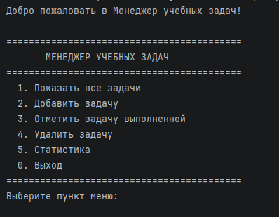
Рисунок 4. Добавление задачи
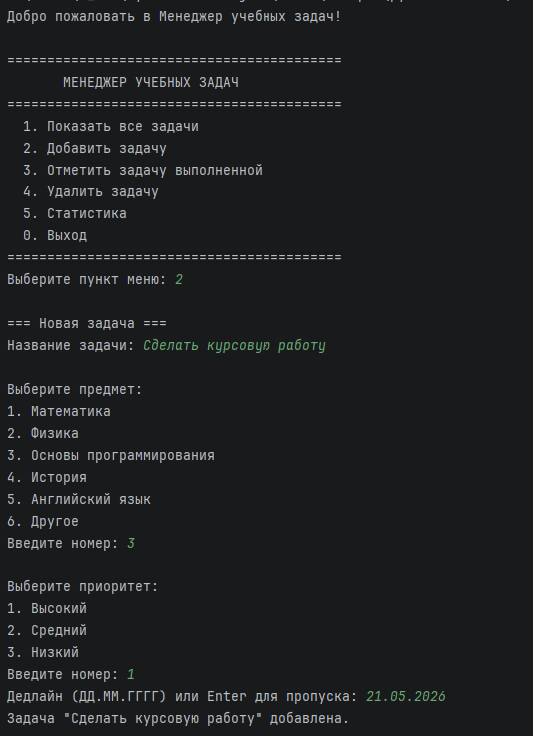
Рисунок 5. Просмотр задачи
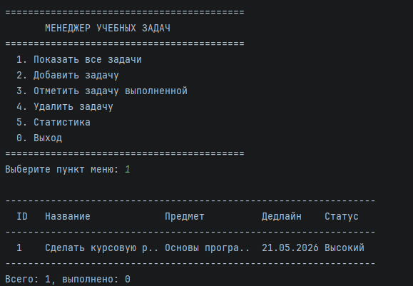
Рисунок 6. Просмотр статистики задач
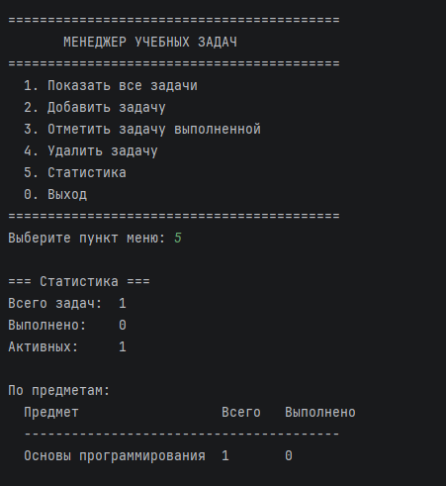
Рисунок 7. Удаление задачи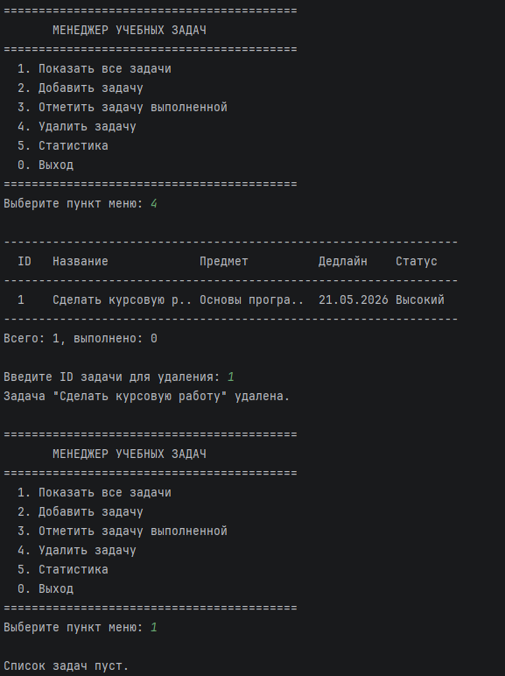

Рисунок 8. Отметка выполненной задачи
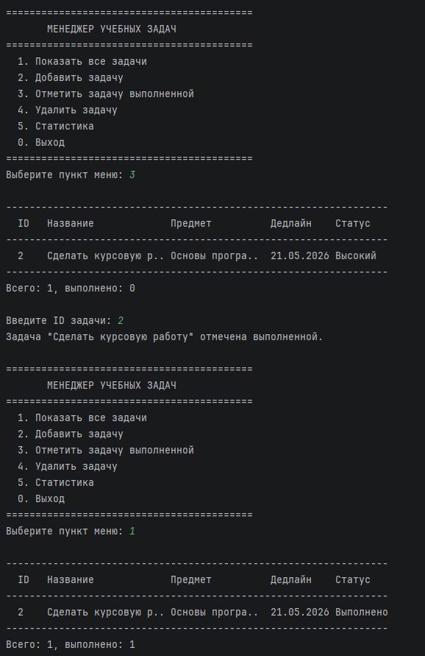

10. Выводы по работе
В ходе выполнения курсового проекта было разработано консольное приложение "Менеджер учебных задач" на языке Python с использованием встроенной СУБД SQLite. Спроектирована реляционная база данных из трёх таблиц с внешними ключами: subjects (предметы), priorities (приоритеты) и tasks (задания). Построены ER-диаграмма и логическая модель данных.
Реализованы 7 SQL-запросов, включая SELECT с двойным JOIN, INSERT, UPDATE, DELETE и агрегирующий запрос с GROUP BY для формирования статистики по предметам.
Программа разделена на четыре логических раздела в соответствии с принципами процедурного и модульного программирования. Все поставленные задачи выполнены, приложение протестировано и работает корректно на всех проверенных сценариях.

11. Список использованных источников
1. Python Software Foundation. Python 3 Documentation. URL: https://docs.python.org/3/ (дата обращения: 20.05.2026).
2. SQLite Documentation. URL: https://www.sqlite.org/docs.html (дата обращения: 20.05.2026).
3. Лутц М. Изучаем Python. 5-е изд. СПб.: Символ-Плюс, 2020. 1280 с.
4. Свейгарт Э. Автоматизация рутинных задач с помощью Python. М.: Вильямс, 2021. 592 с.

